

Abril/2021

1. **Universo de Ação**

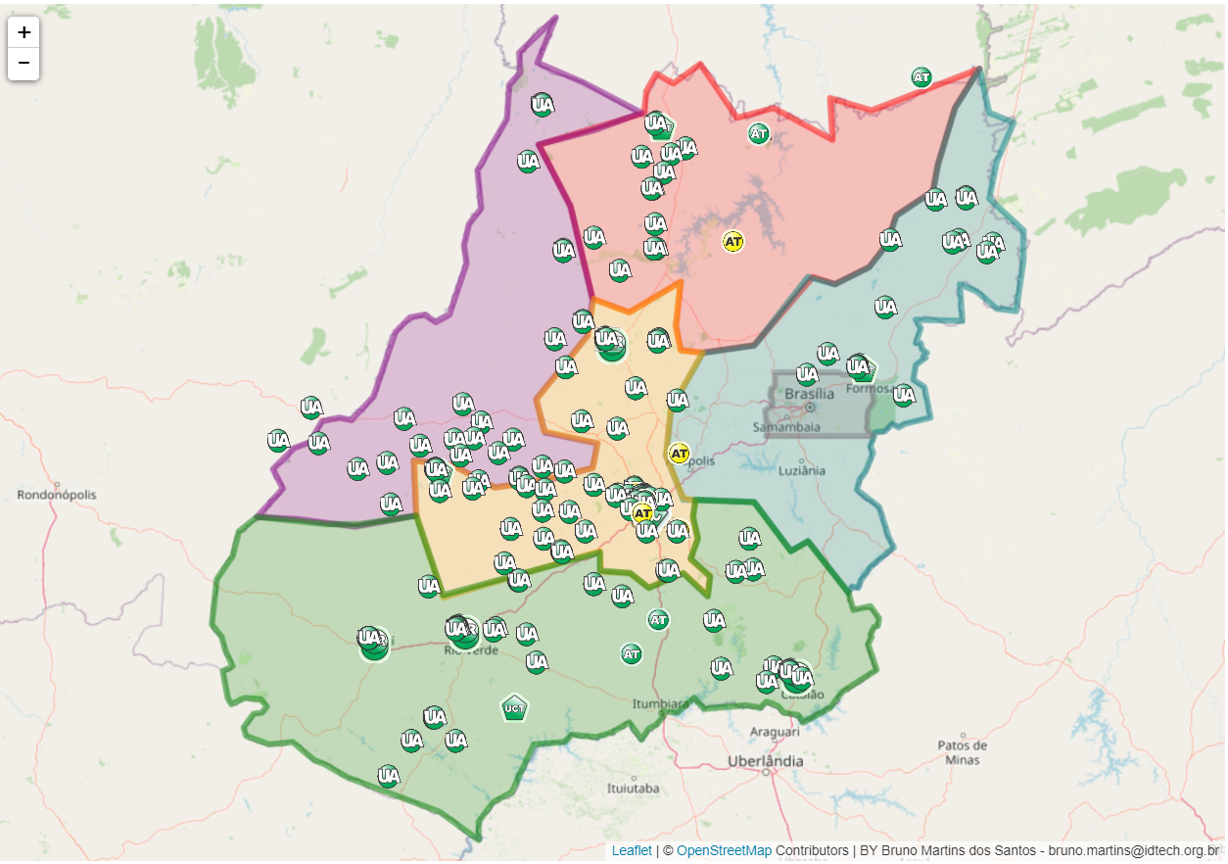

|  |  |  |  |  |  |
| --- | --- | --- | --- | --- | --- |
| **UNIDADES ASSISTIDAS POR MODALIDADE** | | | | | |
|  |  |  |  |  |
| **UNIDADE** | **PÚBLICA** | **PRIVADA** | **FILANTRÓPICA** | **TOTAL** |
| **HEMOGO** | **55** | **9** | **3** | **67** |
| **HR CATALÃO** | **7** | **4** | **2** | **13** |
| **HR CERES** | **11** | **13** | **1** | **25** |
| **HR JATAÍ** | **7** | **3** | **1** | **11** |
| **HR RIO VERDE** | **13** | **11** | **3** | **27** |
| **UCT FORMOSA** | **13** | **5** | **0** | **18** |
| **UCT IPORÁ** | **22** | **4** | **1** | **27** |
| **UCT PORANGATU** | **14** | **2** | **0** | **16** |
| **UCT QUIRINOPOLIS** | **4** | **3** | **0** | **7** |
| **TOTAL GERAL** | **146** | **54** | **11** | **211** |
| **%** | **69,19%** | **25,59%** | **5,21%** |  |

**PÚBLICA**

Atende 69% das unidades

**PRIVADA**

Atende 26% das unidades

**FILANTRÓPICA**

Atende 5% das unidades

1. **Dados Estatísticos**

|  |  |  |  |  |
| --- | --- | --- | --- | --- |
| **INTERNAÇÃO (UNIDADE DE ATENDIMENTO/DIA)** | **UNIDADE** | **Meta** | **Produção** | **%** |
| Clínica Hematológica | Internações / dia | 116 | 143 | 123% |
|  | | | | |
| **ATENDIMENTO AMBULATORIAL** | **UNIDADE** | **Meta** | **Produção** | **%** |
| Consultas Médicas | Consultas | 600 | 368 | 60% |
| Consultas Não Médicas | Consultas | 1000 | 659 | 66% |
| **TOTAL GERAL** | **-** | **1600** | **1.027** | **83%** |
|  | | | | |
| **PROCEDIMENTOS** | **UNIDADE** | **Meta** | **Produção** | **%** |
| Triagem Clínica de Doador Candidatos à Doação | Doadores triados | 5060 | 4.608 | 91% |
| Coleta de Sangue Doadores Áptos | Bolsas coletadas | 3880 | 3.833 | 99% |
| Plaquetaférese - Doador de Plaquetas por Aférese | Bolsas coletadas | 66 | 82 | 124% |
| Produção de Hemocomponentes | Unidade | 8600 | 8.653 | 101% |
| Procedimentos Especiais | Procedimentos | 6420 | 2.897 | 45% |
| Exames Imunohematológicos | Amostras | 10860 | 10.804 | 100% |
| Exames Sorológicos | Amostras | 5030 | 5.012 | 99% |
| Exames Hematológicos | Amostras | 170 | 846 | 498% |
| Ambulatório | Procedimentos | 310 | 87 | 29% |
| Metas de Produção AIH dos Hospitais | Plasmaférese  terapêutica | 5 | 0 | 0% |
| Medicina Transfusional (Hospitalar) | Bolsas distribuídas | 2065 | 3.137 | 152% |
| Sorologia de Possível Doador de Órgão | Amostras testadas | 30 | 13 | 43% |
| **TOTAL GERAL** | **-** | **42.496** | **39.972** | **125%** |

|  |  |
| --- | --- |
| **DOADOR DE REPETIÇÃO** | **TOTAL GERAL** |
| Total de doadores aptos | 3.833 |
| Doadores de repetição (retorno) | 1.543 |
| % Realizado | 40,25% |
| % contratado | 60,00% |

|  |  |
| --- | --- |
| **DOADOR ESPONTÂNEO** | **TOTAL GERAL** |
| Total de doadores aptos | 3.833 |
| doadores espontâneos (voluntários + campanha) | 3.656 |
| % Realizado | 95,38% |
| % contratado | 75,00% |

|  |  |  |  |  |
| --- | --- | --- | --- | --- |
| **Demandas da Ouvidoria**  **Resolução** | | | | |
| **Abril/2021** | | | | |
| **USUÁRIOS** | **SUGESTÕES** | **SOLICITAÇÕES** | **QUEIXAS** | **% Resolução** |
| Pacientes / doadores | 0 | 0 | 0 | 100% |
| **Total** | **0** | **0** | **0** | **100%** |

1. **Dados Estatísticos**

|  |  |  |  |  |  |  |  |
| --- | --- | --- | --- | --- | --- | --- | --- |
| **Campanhas Externas – ABRIL de 2021**  **Coleta externa representou 19% das coletas no total** | | | | | | | |
| **Nº** | **Município** | **Data** | **Local** | **Nº de Cadastro** | **Nº de Bolsas** | **Nº de Inaptos** | **Nº Cadastro de Medula** |
| **01** | Goiânia | 01/04/2021 | Drª Cassia Ed. Medical Center, Rua 1125, Nº 312 Setor Marista | **34** | **17** | **15** | **17** |
| **02** | Goiânia | 02/04/2021 | Breno Cardoso (Presidente) / Raissa Rua Carajás, Praça Conjunto Anhanguera. | **60** | **50** | **10** | **18** |
| **03** | Goiânia | 03/04/2021 | Pamella Rúbia Ferreira Igreja Adventista Setor Pedro Ludovico | **57** | **54** | **03** | **07** |
| **04** | Aparecida de Goiânia | 06/04/2021 | Vanderlúcia (Síndica Flora Park) Residencial Flora Park II Paineiras. Avenida Brasil. | **49** | **36** | **12** | **29** |
| **05** | Guapó | 07/04/2021 | Luiz Cardoso (APREX) Demostenes Praça da Igreja Matrix | **61** | **43** | **14** | **15** |
| **06** | Anápolis | 09/04/2021 | Breno Cardoso Presidente – CUFA  CUFA – Estádio Jonas Duarte, Avenida Brasil Sul, Jardim Ana Paula | **56** | **44** | **12** | **12** |
| **07** | Aparecida de Goiânia | 10/04/2021 | DROGA MARYS Rua Padre Luzo Quadra 09, lote 314, Setor Serra Dourada III | **53** | **47** | **06** | **21** |
| **08** | Goianira | 11/04/2021 | Breno Cardoso Presidente – CUFA  Rua Claro Augusto Godoi – Cora Coralina – local da feira ao lado da Igreja Assembleia de Deus | **51** | **37** | **14** | **16** |
| **09** | Goiânia | 14/04/2021 | Marcela (Gerente do Residencial) Residencial Granville El Dorado - Avenida Napoli, Nº 700. | **47** | **45** | **02** | **16** |
| **10** | Aparecida de Goiânia | 16/04/2021 | Breno Cardoso Presidente – CUFA Cidade Empresarial - Em frente a prefeitura | **47** | **45** | **04** | **16** |
| **11** | Senador Canêdo | 17/04/2021 | Breno Cardoso Presidente – CUFA  Praça Criativa Central | **56** | **49** | **07** | **24** |
| **12** | Trindade | 18/04/2021 | Breno Cardoso Presidente – CUFA  Rua Santo Antônio Nº 626, Vila Padre Renato, Parque Lara Guimaraes | **60** | **56** | **04** | **25** |
| **13** | Goiânia | 22/04/2021 | Nayara Custódio Associação Jardins Madri Condomínio Horizontal – Avenida Puerto Del Sol, Bairro Jardins Madri Nº155 | **55** | **45** | **10** | **23** |
| **14** | Goianira | 23/04/2021 | Katia Alves Tourinho (vereadora) Secretaria de Promoção e Assistência Social Rua 02, Qd.17, Vila Leo Lince. | **60** | **46** | **13** | **23** |
| **15** | Anápolis | 24/04/2021 | Bianca Regilene Silva Feirão da Jaiara Rua Ouro Branco 324-390, Setor Norte Vila Jaiara. Branco. | **Cancelada** | | | |
| **16** | Bonfinópolis | 25/04/2021 | Alan Kardec Pereira Bravo (CUFA) Supermercado Classibon 36 Rua 05 A, esq.c/ GO -010, Km.28, Qd.10, Lt 01 Centro. | **53** | **46** | **07** | **29** |
| **17** | Goiânia | 29/04/2021 | Sandra Santana Silva drogaria VIVA Bem Avenida das Bandeiras Nº 1158, Vila Mauá | **45** | **36** | **09** | **24** |
| **18** | Goiânia | 30/04/2021 | Jane/Ruy/Igor Central de digitalização (Tribunal de Justiça do Estado de Goiás) Av. 85, n. 603, Setor Sul, Goiânia/GO (Anexo da Junta Médica Oficial do Tribunal de Justiça). | **60** | **52** | **07** | **26** |
| **19** | Santa Helena de Goiás-GO | 30/04/2021 | Unidade Básica de Saúde Silvio Ferreira Diniz | **0** | **0** | **0** | **660** |
| **TOTAL GERAL:** | | | | **904** | **748** | **149** | **1.001** |

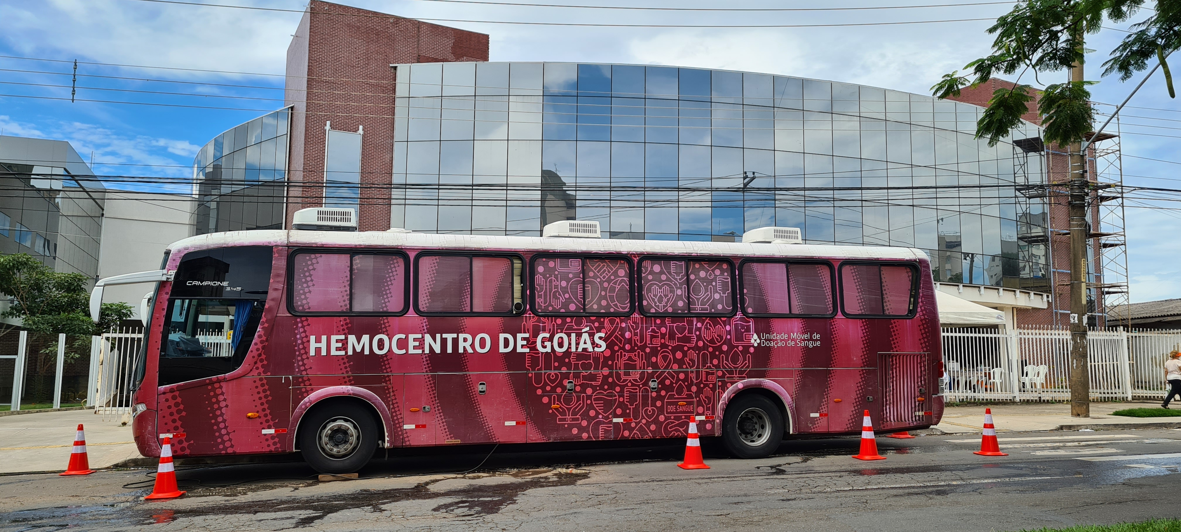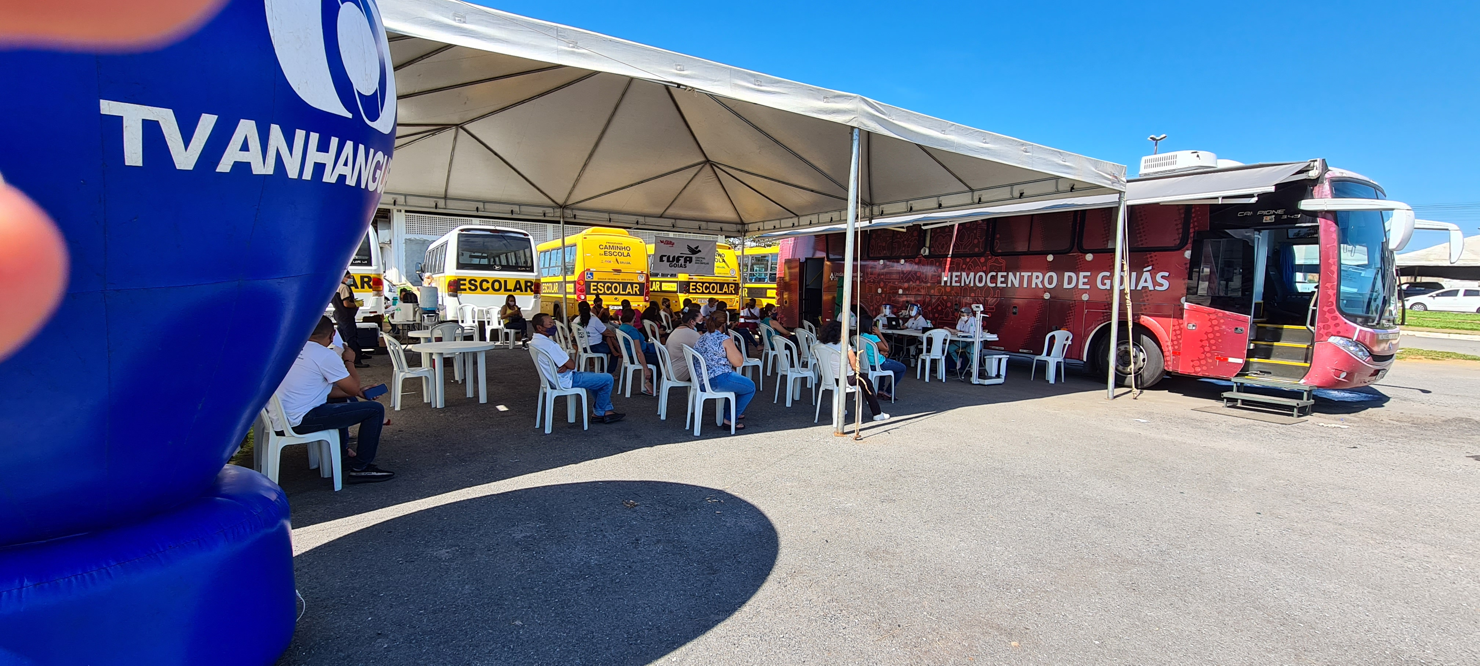

Igreja Adventista -Goiânia 03/04/2021

CUFA Aparecida de Goiânia na cidade Administrativa – 16/04/2021

1. **Principais ações realizadas**

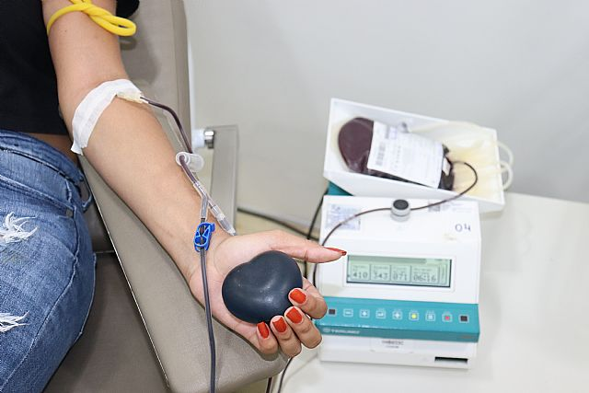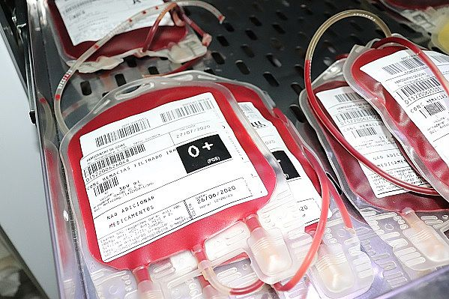

Organização das Voluntárias de Goiás (OVG) realiza parceria com Hemorrede Publica de Goiás para realização dos cadastros de doadores de medula óssea.

Hemorrede Pública de Goiás realiza campanha em parceria com a Central Única das Favelas (CUFA).

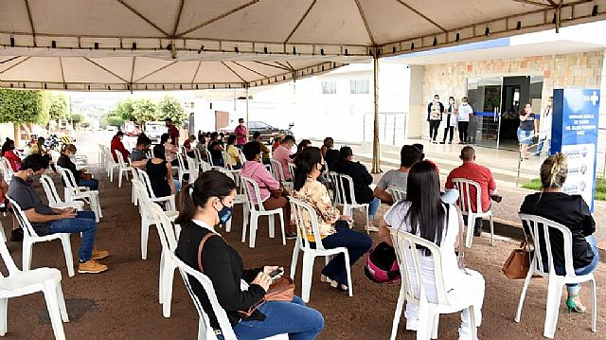

Hemorrede Pública de Goiás realiza mutirão de cadastros de medula óssea em Santa Helena.

Hemocentro Coordenador Professor Nion Albernaz realizou a 1ª Semana Goiana de Conscientização da Hemofilia de Goiás.

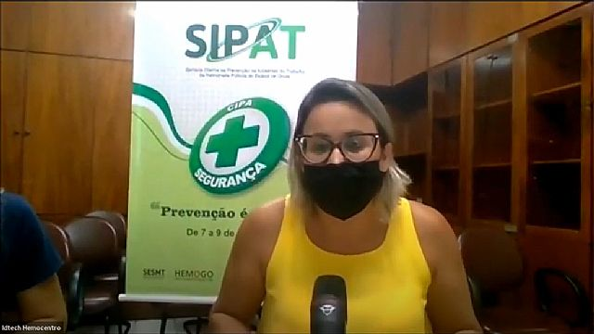

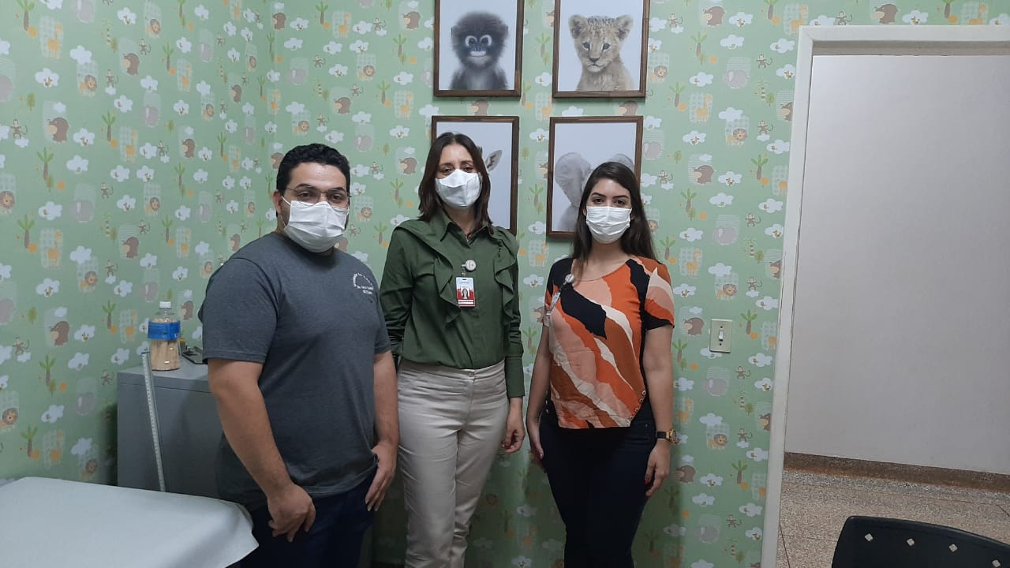

Visita ao Hospital Municipal Drº Celso Maeda – Porteirão-GO.

Hemocentro Coordenador realiza semana de Prevenção de Acidentes CIPA 2021.

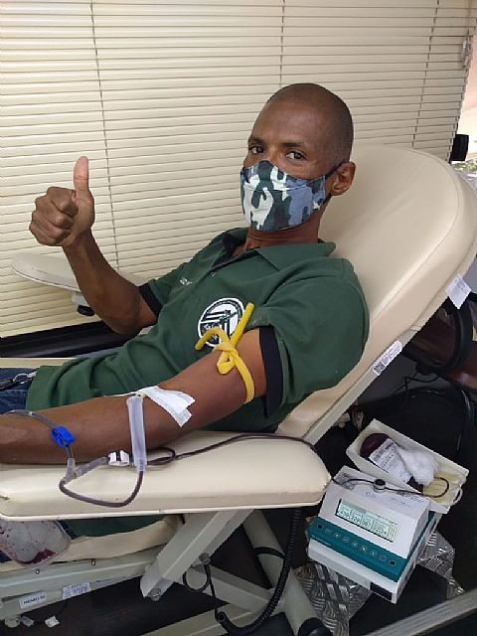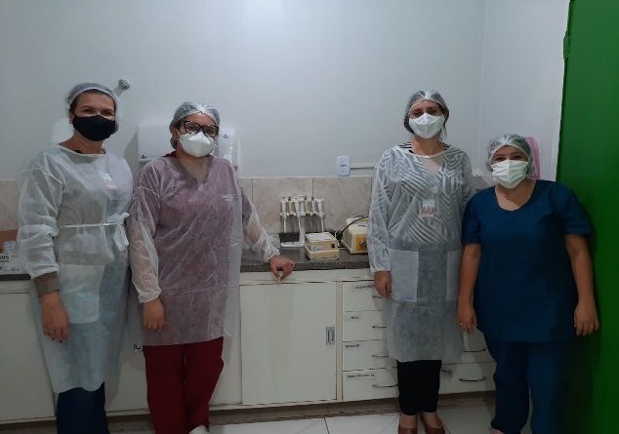

Visita ao Hospital municipal Anjo Rodrigues Galvão (AT) Campos Belos.

Campanha com APREx Associação de Praças da Reserva do Exército em Goiânia.

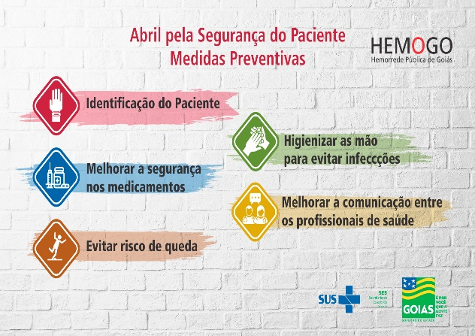

Ação do Núcleo de Segurança do paciente pela campanha do MS sobre programa nacional de segurança do paciente.

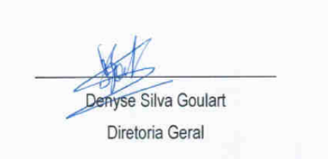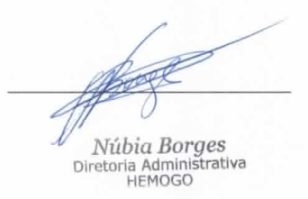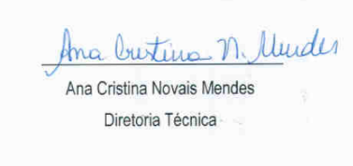



Relatório elaboradora pela Diretoria da Hemorrede e aprovado pelo

Conselho de Administração em ____ / ____ / _______

Dr. Valterli Leite Guedes

Presidente do Conselho de Administração do Idtech